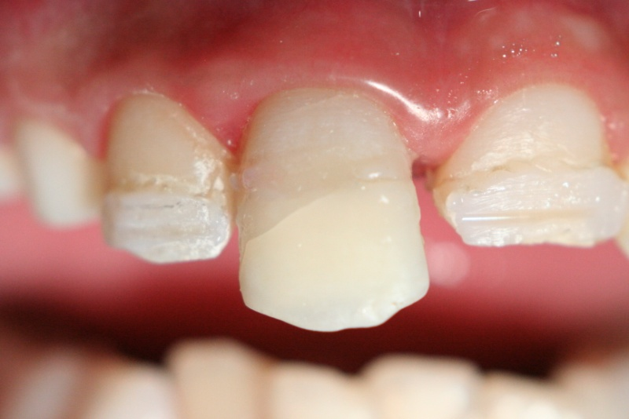
Figura 5 - Adaptação do fragmento

